第一轮综合练习 · 第01卷

难度总览
难度 | 题号 | 题数
基础 | 1–6 | 6
进阶 | 7–23 | 17
挑战 | 24–27 | 4

题目

第1题
来源：真题·省预赛 浙江2021
某离子液体中的阳离子 EMIM⁺ 结构如图所示。离子液体是低温或室温熔融盐，下列有关离子液体或 EMIM⁺ 说法错误的是
EMIM⁺ 结构：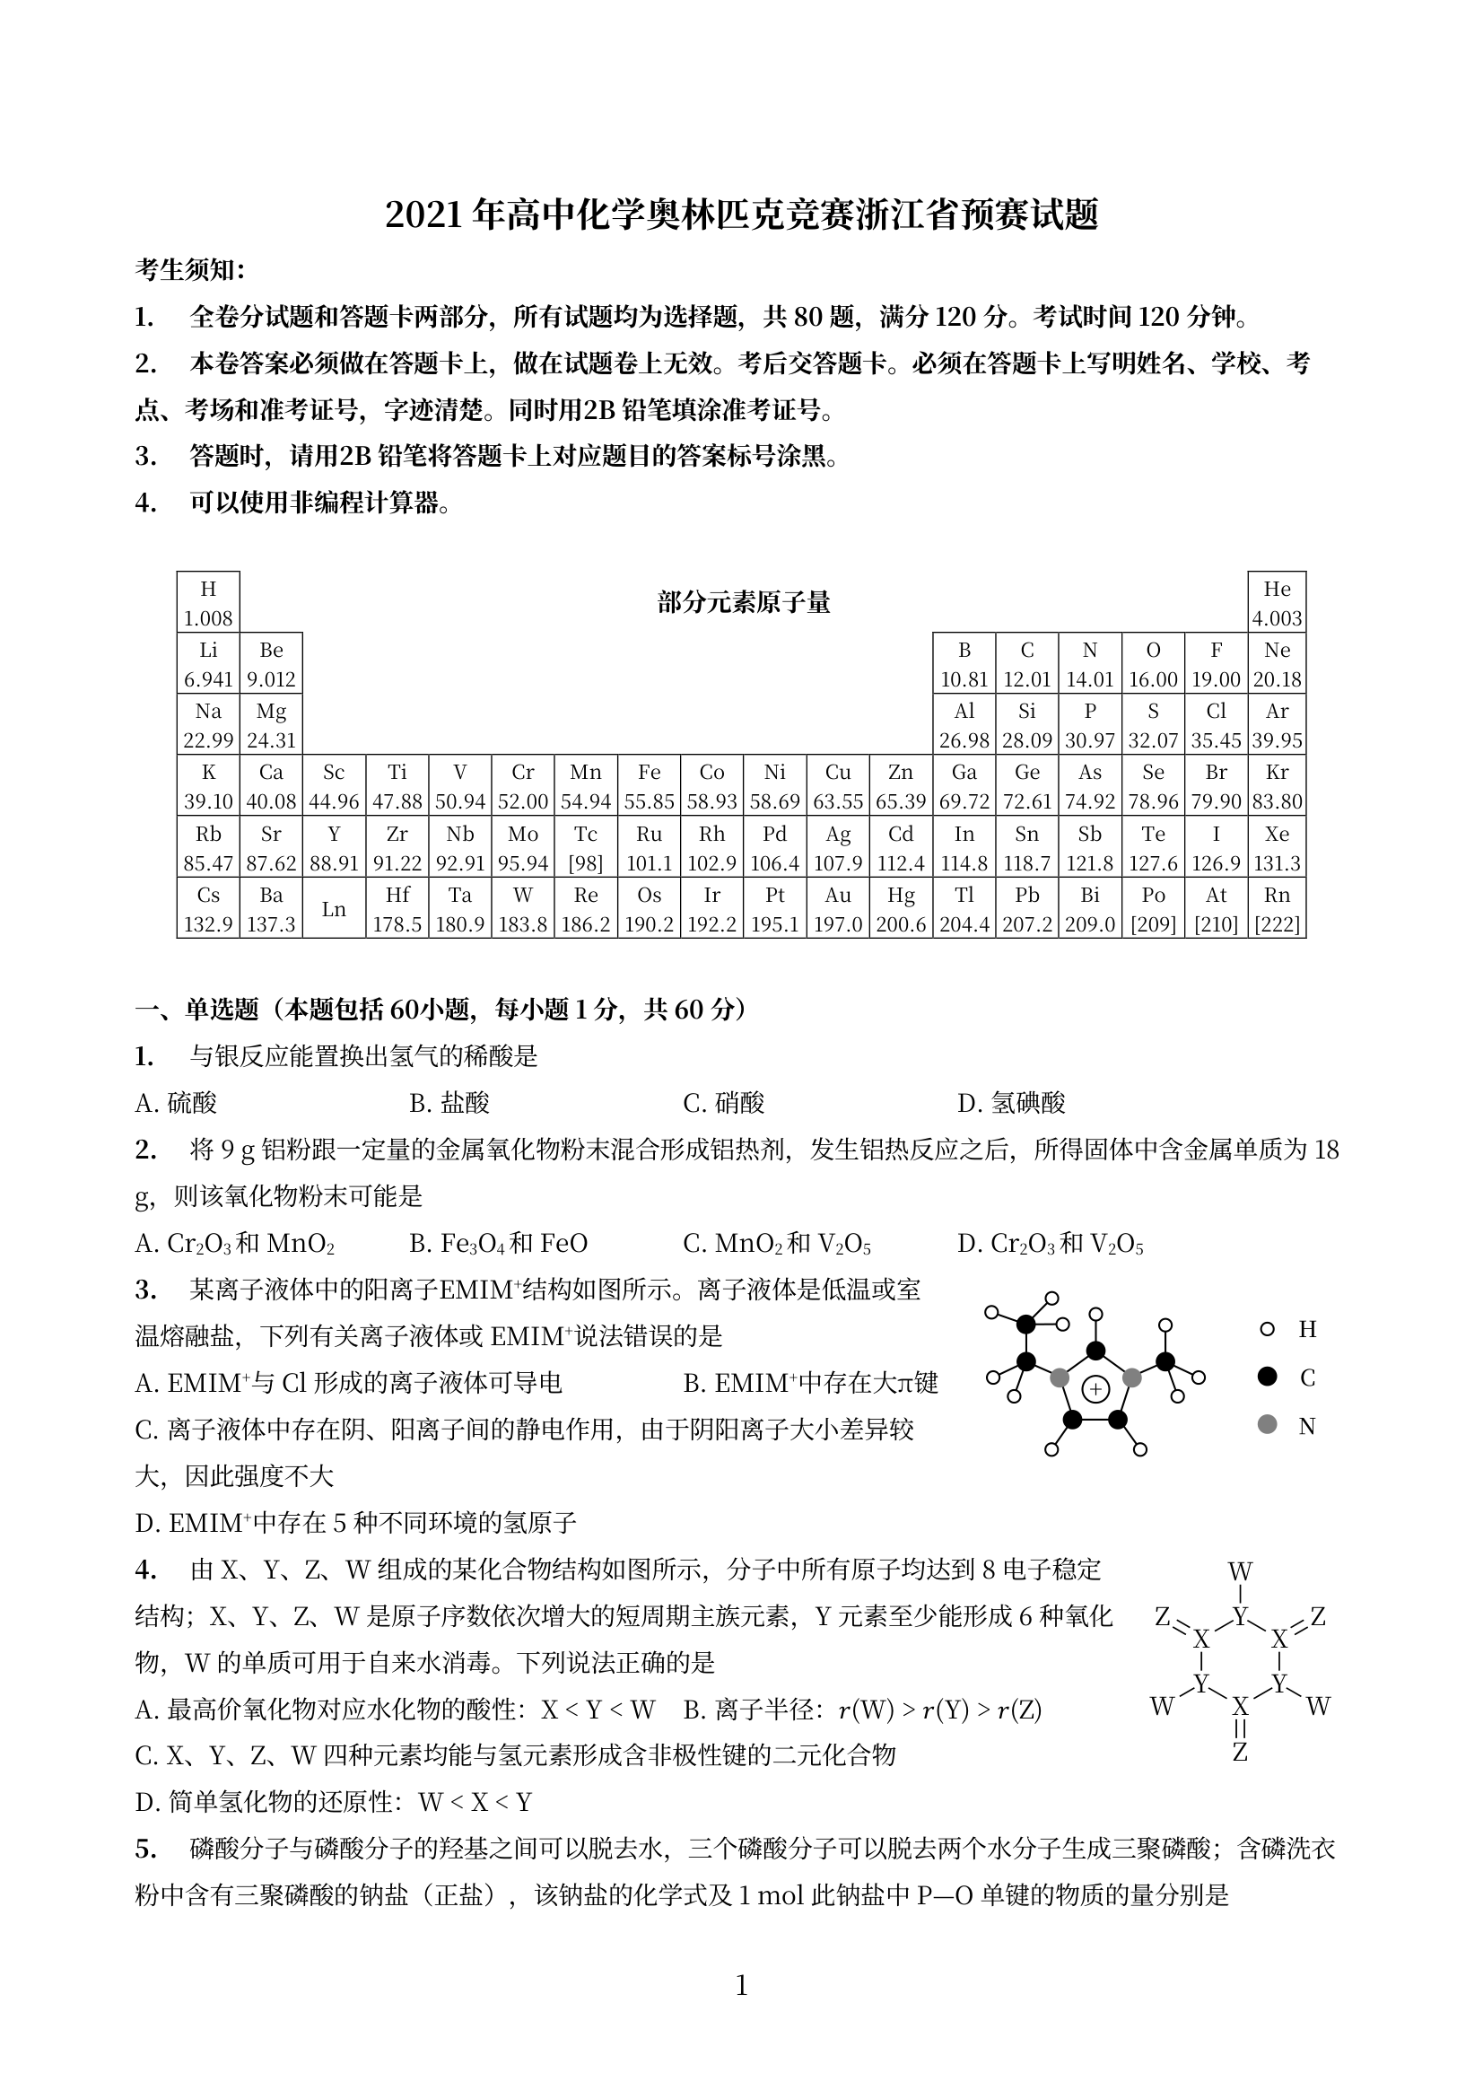
- A. EMIM⁺ 与 Cl⁻ 形成的离子液体可导电
- B. EMIM⁺ 中存在大 π 键
- C. 离子液体中存在阴、阳离子间的静电作用，由于阴阳离子大小差异较大，因此强度不大
- D. EMIM⁺ 中存在 5 种不同环境的氢原子
参考答案：
答案：D

第2题
来源：真题·省预赛 浙江2022
ClO₃⁻ 的键角种类有几种
- A. 1 种 B. 2 种 C. 3 种 D. 4 种
参考答案：
答案：A

第3题
来源：真题·省预赛 浙江2022
下列有关分子结构的说法正确的是
- A. 根据等电子原理，O₃ 和 SO₂ 均具有 V 型结构，其中心原子均为 sp³ 杂化
- B. C 与 O 的电负性差比 N 与 O 的电负性差大，故 CO 分子的极性比 NO 分子强
- C. H₂O 的沸点比 HF 高，但 F—H···F 氢键键能比 O—H···O 的氢键键能大
- D. AlCl₃ 在气态时以 AlCl₃ 分子存在，该分子中所有 Al—Cl 键的键长都相等
参考答案：
答案：C

第4题
来源：真题·省预赛 浙江2022
以下物质的空间结构与其它物质不相同的是
- A. CH₄ B. XeF₄ C. 顺铂 D. Zn(CN)₄²⁻
参考答案：
答案：B

第5题
来源：真题·省预赛 浙江2021
下列说法正确的是
- A. 碰撞理论认为，只有极少数的碰撞才是有效的
- B. 碰撞理论认为，分子碰撞是否有效由碰撞分子的能量决定
- C. 过渡态理论认为反应物分子转化成生成物分子的过程中要经过一个中间过渡态
- D. 过渡态时体系的能量处于最大值
参考答案：
答案：ACD

第6题
来源：真题·省预赛 浙江2023
下列说法错误的是
- A. 使用正催化剂，可提高活化分子百分数，反应速率加快
- B. 对反应施加磁场，可使分子平均能量提高，提高活化分子百分数，反应速率加快
- C. 升高温度，可提高反应物分子的平均能量，提高活化分子百分数，反应速率加快
- D. 增大反应物浓度，单位体积内分子总数增加，活化分子数增加，反应速率加快
参考答案：
答案：B

第7题
来源：一分册能力测试
今年是 Ghiorso，Harvey，Choppin 成功合成第 101 号元素 51 周年。为了纪念俄国科学家门捷列夫，该元素被命名为钔(Md Mendelevium)。他的首次合成是用 $α$ 粒子轰击 $​_{99}^{253}Es$ 得到，同时放出一个中子。后来苏联杜布纳联合核子研究所的 $3.1m$ 重离子加速器，用 $​_{10}^{22}Ne$ 轰击 $​_{92}^{238}U$ 靶，并放出四个常见的实物粒子，也曾获得数百个 $​_{101}^{256}Md$ 原子，请写出以上两个核反应方程式。
参考答案：
$​_{99}^{253}Es+​_{2}^{4}He→​_{101}^{256}Md+​_{0}^{1}n$；
$​_{10}^{22}Ne+​_{92}^{238}U→​_{101}^{256}Md+​_{1}^{1}H+3 ​_{0}^{1}n$。

第8题
来源：一分册能力测试
放射性同位素 $​_{6}^{14}C$ 被考古学家称为”碳钟”。它可以用来断定古生物体死亡至今的年代。此项研究成果获得 1960 年诺贝尔化学奖。
9-1 宇宙射线中高能量中子碰撞空气中的氮原子后，就会形成 $​_{6}^{14}C$，写出它的核反应方程式。
9-2 $​_{6}^{14}C$ 很不稳定，容易发生 β 衰变，其半衰期 5730 年。写出它发生衰变的方程式。
9-3 $​_{6}^{14}C$ 的生成和衰变通常是平衡的，即空气中、生物活体中 $​_{6}^{14}C$ 的含量是不变的。当机体死亡后，机体内的 $​_{6}^{14}C$ 含量将会不断减少，若测得一具古生物遗骸中 $​_{6}^{14}C$ 含量只有活体中的 $12.5\%$，则这具遗骸死亡至今应有多少年？
参考答案：
$​^{14}C$ 是碳的一种放射性同位素，其丰度约为百万分之一，其半衰期约为 5730 年，碳是生物体内含量最高的元素，人们可以通过测定古生物遗迹中 $​^{14}C$ 含量来测定遗迹的年代，称为放射性碳定年法。生物在生存期间需要呼吸，和外界的碳进行交换，体内 $​^{14}C$ 含量基本保持恒定，当生物死亡后，呼吸作用停止，体内的 $​^{14}C$ 开始减少，而自然界中的碳各种同位素含量保持恒定，可以通过生物体内残留的 $​^{14}C$ 的含量，和半衰期的计算推算该生物的生存时所处的年代。但是用年代过于久远的样品，$​^{14}C$ 不断衰变的含量极少，如经过 10 个半衰期，$​^{14}C$ 含量将降至 $1/2^{10}$，含量过低难以检出，故 $​^{14}C$ 断代存在时间的限制，一般只能测定 5 万年以内的样品。北京周口店猿人距今约 50 万年以上，不在放射性碳定年法的测定年限之内。
【答案】
9-1 $​_{7}^{14}N+​_{0}^{1}n→​_{6}^{14}C+​_{1}^{1}H$。
9-2 $​_{6}^{14}C→​_{7}^{14}N+​_{−1}^{0}e$。
9-3 设活体中含 $​_{6}^{14}C$ 的量为 $N_{0}$，遗骸中含量为 $N$，$​_{6}^{14}C$ 的半衰期为 $T$，半衰期的数为 $n$，则 $N/N_{0}=1/2^{n}$，$n=3$。因为 $n=t/T$，所以 $t=nT=17 190$ 年。

第9题
来源：一分册能力测试
上世纪 60 年代，第一个稀有气体化合物 $Xe[{PtF}_{6}]$ 被合成出来后，打破了”绝对惰性”的观念。在随后的几年内，科学家又相继合成了氙的氟化物、氧化物、氟氧化物以及含氧酸盐等。氪和氡的个别化合物也已制得，但前者很不稳定，后者难于表征。
7-1 只有较重的稀有气体氙能合成出多种化合物，其原因是____。
A. 氙含量比较丰富
B. 氙原子半径大，电离能小
C. 氙原子半径小，电离能大
7-2 氙的化合物中，多数是含有氟和氧的，其原因是____。
A. 氟、氧的电负性大
B. 氟、氧的原子半径小
C. 氟、氧的氧化性强
7-3 氡的化合物难于表征，原因是____。
A. 氡的原子半径大 B. 氡的电离能大
C. 氡是强放射性元素，无稳定的同位素
7-4 已知 ${XeO}_{3}$ 是三角锥形结构，则其中氙原子轨道杂化类型为____，氙原子的孤对电子数为____。
7-5 二氟化氙是强氧化剂。1968 年 E.H. Appleman 用二氟化氙和溴酸盐的水溶液反应制得高溴酸盐，解决了无机化学上长期努力未获成功的一个难题。试写出该反应的离子方程式：____。
参考答案：
7-1 B。
7-2 BC。
7-3 C。
7-4 ${sp}^{3}$；1。
7-5 $XeF_{2}+BrO_{3}^{−}+H_{2}O=Xe+BrO_{4}^{−}+2HF$

第10题
来源：汇智竞赛题目
Sn 和 Nb 可形成如下结构的金属互化物(白球为 Sn，黑球为 Nb)。
参考答案：
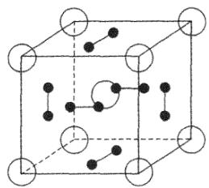
18-1 写出其最简式。
18-2 若最简式式量为 $M(g⋅mol^{−1})$ ，阿伏伽德罗常数为 $N_{A}$ ，晶胞参数为 $a(pm)$ ，求密度 $(g/{cm}^{3})$ （直接用字母表示）。
18-3 分别画出此晶胞沿面对角线和体对角线方向的投影图。
$${Nb}_{3}Sn$$
$$\text{ 18 - 2 }ρ=\frac{2M}{N_{A}⋅a^{3}⋅{10}^{−30}}$$
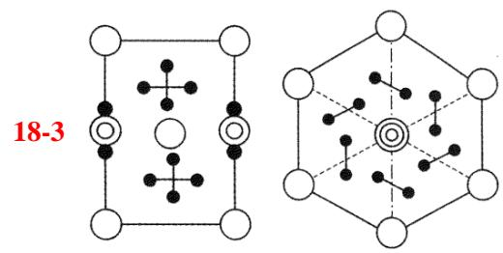

第11题
来源：汇智竞赛题目
$NH_{4}Cl$ 为 CsCl 型结构，晶胞中包含 1 个 $NH_{4}^{+}$ 和 1 个 $Cl^{−}$ ，晶胞参数 $a=387pm$ 。把等物质的量的 $NH_{4}Cl$ 和 $HgCl_{2}$ 在密封管中一起加热时，生成 $NH_{4}HgCl_{3}$ 晶体，晶胞参数 $a=b=419pm$ 、 $c=794pm$ 。
参考答案：
42-1 已知 $Cl^{−}$ 半径为 $181pm$ ，求 $NH_{4}^{+}$ (视为球形离子) 的半径；
42-2 计算 $NH_{4}HgCl_{3}$ 晶体的密度；
42-3 指出 $Hg^{2+}$ 和 $NH_{4}^{+}$ 的个 $Cl^{−}$ 具体配位形式；
42-4 通过具体计算，指出晶体中 $Cl^{−}$ 与 $Cl^{−}$ 之间的最短距离是多少？
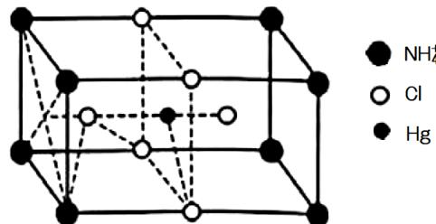
42-1 NH₄ Cl 为 CsCl 型晶胞， $r_{{NH}_{4}^{+}}+r_{{Cl}^{−}}=\frac{\sqrt{3}}{2}a$ ， $r_{{NH}_{4}^{+}}=\frac{\sqrt{3}}{2}a−r_{{Cl}^{−}}=\frac{\sqrt{3}}{2}×387−181=154pm$ 。
42-2 由晶胞参数 $α=b=419pm$ ， $c=794pm$ ，可知该晶体为四方晶系，所以(1 个晶胞中只有 1 个 NH₄ HgCl₃ ) $ρ=\frac{ZM}{VN_{A}}=\frac{14+1.008×4+200.6+35.453}{{419}^{2}×794×{10}^{−30}×6.022×{10}^{23}}=3.87 g/cm^{3}$ 。
42-3 从晶胞图中看 Hg²⁺ 占有 Cl⁻ 离子围成的八面体空隙，四条棱(共面)为 $a=b=419pm$ ，另外八条棱为 $\sqrt{(\frac{\sqrt{2}}{2}a)^{2}+(\frac{1}{4}c)^{2}}=356.6pm$ ，属于压扁的八面体。NH $​_{4}^{+}$ 在 Cl⁻ 离子围成的立方体(四方棱柱)空隙中。8 个晶胞中(1/2, 1/2, 1/4)的 Cl⁻ 围成一个四方棱柱，顶点 NH $​_{4}^{+}$ 在其中心位置，其中四条棱为 $c/2=397pm$ ，加外八条棱为 $\frac{\sqrt{2}}{2}a=296pm$ 。
42-4 ①~①之间， $d_{Cl−Cl}=c/2=397pm$ ，①~②之间， $d_{Cl−Cl}=356.6pm$ ，②~②之间， $d_{Cl−Cl}=419pm$ ，所以最短的 $d_{Cl−Cl}$ 为 $356.6pm$ 。

第12题
来源：汇智竞赛题目
金属 M、Fe、H 形成了一种面心立方晶体，其中每种原子只有一种化学环境，Fe 原子处于晶胞的顶点和面心，一个 M 原子的坐标为 $(1/4,1/4,1/4)$ ，一个 H 原子的坐标为 $(0,0,0.229)$ ，该晶胞的每条棱所在的直线均为晶体的一根 $C_{4}$ 轴。
参考答案：
①写出晶胞中的氢原子数。
②写出该晶体的化学式。
③若将 M 原子放在晶胞顶点，写出所有 Fe 原子在晶胞中的位置。
④晶胞边长 $a=700.7pm$ ，密度 $D=2.743g⋅{cm}^{−3}$ ，通过计算给出Fe与H的间距 $d$ 和金属M的元素符号。48-2在高压下Fe和 $H_{2}$ 反应，可以形成不同组成、不同结构的晶体。下图给出其中三种晶体的晶胞（大球为铁原子，小球为氢原子），分别写出A、B、C的化学式及其所属晶系。
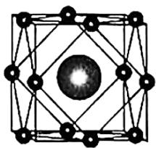 A
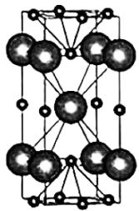 B
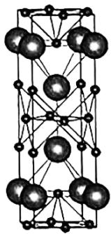 C
48-1
①24个 ② $M_{2}FeH_{6}$ ③ $\left(\frac{1}{4},\frac{1}{4},\frac{1}{4}\right) \left(\frac{3}{4},\frac{3}{4},\frac{1}{4}\right) \left(\frac{3}{4},\frac{1}{4},\frac{3}{4}\right) \left(\frac{1}{4},\frac{3}{4},\frac{3}{4}\right)$ （写出另外一组
也可得满分，但错一个或未写全则整个小题不得分。)
④ $d=ax=700.7pm×0.229=160pm;$
$M=DN_{A}\frac{V}{Z}=142.1g⋅mol^{−1}$ ，进而得出 M 为 Ca。
48-2 A: $FeH_{3}$ ，立方晶系 B: $Fe_{3}H_{5}$ ，四方晶系 C: $FeH_{2}$ ，四方晶系

第13题
来源：汇智竞赛题目
在一种化合物中，同一种元素有着不同的氧化态，这类常见的无机化合物称为混合价态化合物或包含同素异价离子的化合物。这类化合物有很多特点如导电能力强，颜色较深，磁学性质不同等，因而引起了科学家的广泛关注。
参考答案：
50-1 某混合价态化合物含有 Cs、Au、Cl 三种元素，其结构如图所示。请根据图中粒子连接方式及特点，判断各球所代表的粒子，并写出其化学式，标出变价元素的化合价。并给出变价离子的配位方式和结构。
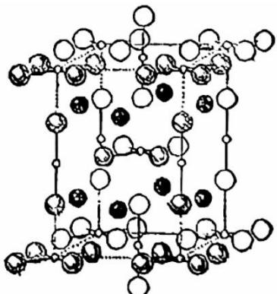
50-2 某铜的混合价态化合物 A 是紫色晶体，由三种离子 B、C、D 组成，D 个数多于 C，其中 C、D 为含有铜元素的配离子，C 为平面正方形结构，
其中 N 元素的含量为 42.58%、D 带有 3 个负电荷，其中 S 元素的含量为 44.52%，元素 B 在 A 中的含量为 11.52%。
①写出 A 的化学式，并标出变价元素的化合价。
②配离子 D 经常以链型结构出现，试给出其链型的连接方式示意图。
50-1 暗色和白色球为 Cl 离子, 黑色球为 Cs 离子, 小球为 Au 离子, 化学式为 $Cs_{2}Au^{I}Au^{II}Cl_{6}$ 。其中 $[Au^{I}Cl_{2}]^{−}$ 为直线型离子, $[Au^{II}Cl_{4}]^{−}$ 为平面四方形离子。
$$①{Na}_{4}[{Cu}^{II}({NH}_{3})_{4}][{Cu}^{I}(S_{2}O_{3})_{2}]_{2}$$
50-2 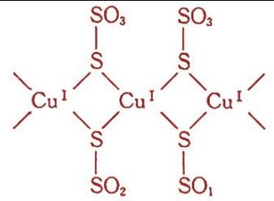

第14题
来源：化学竞赛初赛讲义
用Bent规则解释诱导效应的来源。
参考答案：
设 C 与基团 R 相连, 根据 Bent 规则, 随着 R 的电负性升高, C—R 键的 p 成分会增加, 而 C 与其他基团连接的键的 s 成分相应增加, 造成 C 也显现出吸电子效应。

第15题
来源：化学竞赛初赛讲义
传统的王水是浓盐酸和浓硝酸以体积比 3:1 混合得到的强氧化性液体，近年来发现一种有机王水，它是 $SOCl_{2}$ 和吡啶以体积比 3:1 比例的混合液体。研究发现，有机王水溶解 Au 过程中，吡啶与金以及亚砜均可形成加合物，问：这两种加合物的形成为何可以加速反应?
参考答案：
前者是与 Au 形成配合物, 降低 Au 的电极电位; 后者是由于吡啶与 S 配位, S 的电子反馈到吡啶的 $π$ 反键轨道中, 降低了 LUMO, 氧化性增强。

第16题
来源：化学竞赛初赛讲义
确定下列 Lewis 碱的软硬： $OH^{−}$ 、 $H^{−}$ 、 $RO^{−}$ 、 $RS^{−}$ 、 $F^{−}$ 、 $Cl^{−}$ 、 $I^{−}$ 、 $NH_{3}$ 、 $PR_{3}$ 、 $CH_{3}COO^{−}$ ， $SCN^{−}$ 、 $CO_{3}^{2−}$ 、CO、 $N_{2}H_{4}$ 、 $C_{6}H_{6}$ 。
参考答案：
${OH}^{−},H^{−},{RO}^{−},{RS}^{−},F^{−},{Cl}^{−},I^{−},{NH}_{3},{PR}_{3},{CH}_{3}{COO}^{−},{SCN}^{−},{CO}_{3}^{2−},CO,N_{2}H_{4},C_{6}H_{6}$ 的软硬分别为硬、硬、硬、软、硬、硬、软、硬、软、硬、两可、硬、软、硬、软。

第17题
来源：化学竞赛初赛讲义
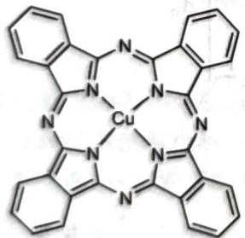
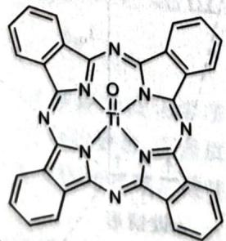
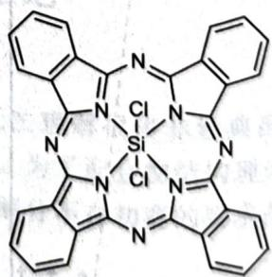
第一个配位数为 4，氧化态为 +2，平面四方，顺磁性；第二个为配位数为 5，氧化态为 +4，反磁性；第三个配位数为 6，氧化态为 +4，顺磁性。
参考答案：
Molecular structure of a copper(II) complex with pyridine and imidazole ligands

第18题
来源：一分册能力测试
称取 $16 g CuSO_{4}$（$160 g⋅mol^{−1}$）、$25 g CuSO_{4}⋅5H_{2}O$（$250 g⋅mol^{−1}$）各一份，分别溶于相同量水时，一种是溶解吸热，另一种是溶解放热。溶解放热的（溶质）是 ____。若测得放热量和吸热量的差值 Q，由此可以得到的数据是 ____。
参考答案：
无水盐的溶解过程可认为分两步进行：
$${CuSO}_{4}(s)+5H_{2}O(l)={CuSO}_{4}⋅5H_{2}O(s)$$
$${CuSO}_{4}⋅5H_{2}O(s)+nH_{2}O(l)={CuSO}_{4}(aq)+(n+5)H_{2}O(aq)$$
$ΔH_{1}$ 为形成水合晶体的焓变，$ΔH_{2}$ 是水合晶体的溶解焓。总反应式为：
$${CuSO}_{4}(s)+(n+5)H_{2}O(l)={CuSO}_{4}(aq)+(n+5)H_{2}O(aq)$$
$ΔH_{3}$ 为无水盐的溶解焓。
根据盖斯定律，$ΔH_{3}=ΔH_{1}+ΔH_{2}$，则：$ΔH_{1}=ΔH_{3}−ΔH_{2}=Q$，即差值Q即为 $CuSO_{4}$ 形成 $CuSO_{4}⋅5H_{2}O$ 的焓变值（0.1 mol 物质为依据，每摩尔为 10Q）。
由于 $CuSO_{4}(s)$ 溶于水，形成 $CuSO_{4}⋅5H_{2}O(s)$ 是自发进行的，因此 $CuSO_{4}(s)$ 溶于水是放热的，据题意可知：$CuSO_{4}⋅5H_{2}O(s)$ 溶于水就应该是吸热的了。
答案：溶解放热的（溶质）是 $CuSO_{4}$；差值 Q 即为 0.1 mol 无水 $CuSO_{4}$ 结合 5 个 $H_{2}O$ 形成 $CuSO_{4}⋅5H_{2}O$ 的焓变（每摩尔为 10Q）。

第19题
来源：一分册能力测试
有机物戊烷 $\left(C_{5}H_{12}\right)$ 有3种异构体，其中两种是：正戊烷 $\left({CH}_{3}−{CH}_{2}−{CH}_{2}−{CH}_{2}−{CH}_{3}\right)$ 和新戊烷 $\left(H_{3}C−C−{CH}_{3}\right)$。将等物质的量的正戊烷和新戊烷分别在足量的氧气中燃烧，放出的热量分别是 $Q_{1}$ 和 $Q_{2}$（其数值均大于零）。
6-1 试比较 $Q_{1}$ 和 $Q_{2}$ 大小，并说明理由。
6-2 简述 $Q_{1}$ 与 $Q_{2}$ 差值的物理意义。
参考答案：
6-1 考虑到每个碳原子均为 ${sp}^{3}$ 杂化，因此新戊烷为圆球形，其结构对称，内能低，完全燃烧放出的热量要少，即 $Q_{1}>Q_{2}$。
6-2 将两个热化学方程式写出后，根据盖斯定律，即可得到 $Q_{1}$ 和 $Q_{2}$ 的差值就是正戊烷转化为新戊烷的异构化能。

第20题
来源：化学竞赛初赛讲义
$T$ 温度下 ${Cl}_{2}$ 在 $H_{2}O$ 中达到溶解平衡时， ${Cl}_{2}$ 的溶解度为 $s$ ，溶液上方压力为 $p$ 。实验数据如下：
p/kPa | $s/(mol⋅L^{−1})$​
101.3 | 0.104
143.2 | 0.135
设氯水可视为理想稀溶液，求该温度下亨利常数 H。保留三位有效数字。
参考答案：
$1.61×{10}^{3}$ kPa·L/mol

第21题
来源：一分册能力测试
分值：5 分
石油炼制过程中产生大量的 $H_{2}S$ 废气，用热分解法和电化学的方法可以制得 $H_{2}$ 和硫磺产品。
2-1 如何从高温分解（一般在 ${1100}^{∘}C$ 以上）的蒸汽中得到硫磺？
2-2 电化学的基本工艺是将 $H_{2}S$ 通入 $FeCl_{3}$ 水溶液中，过滤后将反应液通入电解槽中电解。研究表明，Fe—Cl 体系中对 $H_{2}S$ 的吸收率可达 $99\%$，反应液可循环利用。写出有关反应方程式。
参考答案：
2-1 冷凝。
2-2 $2Fe^{3+}+H_{2}S→2Fe^{2+}+S↓+2H^{+}$
电解过程：阳极：$Fe^{2+}−e→Fe^{3+}$；阴极：$2H^{+}+2e→H_{2}↑$

第22题
来源：化学竞赛初赛讲义
酸性条件下，用 $KMnO_{4}$ 溶液滴定 $H_{2}O_{2}$ 以定量分析医用双氧水浓度：
$$2{MnO}_{4}^{−}+3H_{2}O_{2}+6H^{+}→2{Mn}^{2+}+4O_{2}+6H_{2}O。$$
此方程式是否正确？简述理由。
在 230℃ 的真空中分解 $CsB_{3}H_{8}$ ，可得 $Cs_{2}B_{9}H_{9}$ 、 $Cs_{2}B_{10}H_{10}$ 、 $Cs_{2}B_{12}H_{12}$ 、 $CsBH_{4}$ 和 $H_{2}$ ，试写出反应方程式。
用方程式拆开的方法(而不是待定系数法或其他方法)配平：
$$P_{4}+P_{2}I_{4}+H_{2}O→{PH}_{4}I+H_{3}{PO}_{4}。$$
参考答案：
不正确，因为方程式包含了 $2H_{2}O_{2}→2H_{2}O+O_{2}$ 。

第23题
来源：化学竞赛初赛讲义
氯化银与硒单质在强碱溶液中长时间共煮发生反应。写出反应的方程式。
参考答案：
$3Se+4AgCl+6OH^{−}→2Ag_{2}Se+4Cl^{−}+SeO_{3}^{2−}+3H_{2}O$​

第24题
来源：一分册能力测试
向盐 $A_{2}B$ 溶液中加入盐 ${CD}_{2}$ 溶液有沉淀生成，为了研究这一化学反应，将两种盐分别配成 $0.1 mol⋅L^{−1}$ 溶液进行实验，其有关数据如下表。（化学式中 A、B、C、D 表示原子或原子团，式量为 $A=23$、$B=96$、$C=137$、$D=35.5$）
编号 | A2B溶液体积(mL) | CD2溶液体积(mL) | 沉淀质量(g)
1 | 60 | 0 | 0
2 | 60 | 20 | 0.464
3 | 60 | 40
4 | 60 | 60 | 1.395
5 | 60 | 70 | 1.404
6 | 60 | 80 | 1.397
7 | 60 | 120
试回答：
1-1 用化学方程式表示其反应：____，理由是____。
1-2 沉淀的化学式为：____，理由是____。
1-3 3号实验中沉淀的质量为：____，7号实验中的沉淀质量为：____。
参考答案：
1-1 $A_{2}B+{CD}_{2}=2AD+CB$；4号实验后沉淀的量稳定，即反应完全，可知反应中 ${CD}_{2}:A_{2}B=1:1$。
1-2 CB；若为 AD，则沉淀的质量 $=2×0.1×0.06×58.5=0.702 g$，与实验结果不符。
1-3 $0.04×0.1×233=0.932 g$；$0.1×0.06×233=1.398 g$。
这是一道进行数据分析的密码题。仔细分析数据发现，几组实验都是固定 $A_{2}B$ 的量，改变 ${CD}_{2}$ 的量，通过分析沉淀的量来判断反应物的量的多少，当然分析沉淀的量时要考虑实验误差，如4号实验值和6号实验值在实验误差范围内是相等的。本题的思路是：上述反应可能是非氧化还原反应，即发生复分解反应，也有可能发生氧化还原反应。前一种情况比较简单，后一种情况比较复杂。若属于前一种情况，则应发生如下反应：$A_{2}B+{CD}_{2}=2AD+CB$，沉淀是 AD 还是 CB 需要通过计算后确定。事实证明，根据计算该反应确为复分解反应。另外计算时需要确定 $A_{2}B$ 与 ${CD}_{2}$ 恰好反应时 ${CD}_{2}$ 的量，从实验数据看，4号实验恰好完全反应。

第25题
来源：一分册能力测试
在稀硫酸溶液里加入 1.000 g 物质 A 充分反应后，生成一种浅绿色的物质 B 的溶液和无色气体 C，在 B、C 中含有同种元素。已知 0.386 g 气体 C 在 $1.01×{10}^{5}$ Pa、27℃ 时占有体积 0.28 L。把物质 B 的溶液定容 100 mL，进行下列实验：
① 取定容后溶液 50 mL，蒸发结晶可析出 1.582 g 浅绿色含水晶体 D，取 D 少许溶于水，加入双氧水后，溶液由浅绿色变为棕黄色，再加入几滴 KSCN 溶液，又变为血红色溶液。
② 另取 50 mL 溶液，用 $0.05 mol⋅L^{−1}$ 的 $KMnO_{4}$ 溶液滴定，耗用 22.75 mL 时恰好到达滴定终点。
通过计算确定物质 A 的化学式，并用所给出的实验数据加以论证。
参考答案：
B 为 $FeSO_{4}$；C 为 $H_{2}S$；A 为 $FeS$。
由实验①可知 B 的溶液中含有 $Fe^{2+}$，因 $Fe^{2+}$ 与双氧水反应被氧化成 $Fe^{3+}$（棕黄色），$Fe^{3+}$ 遇 KSCN 溶液变为血红色得到证实，因此 B 物质为 $FeSO_{4}$。
又已知 C 的质量，及在一定压强时占有的体积，依据气态方程可计算出 C 的相对分子质量；再从 B、C 中含有同种元素就可以确定物质 C。具体的解答过程如下：
计算气体 C 的摩尔质量 M：$M=\frac{mRT}{PV}=\frac{0.386 g×8.31×{10}^{3} Pa⋅L⋅mol^{−1}⋅K^{−1}×300 K}{1.01×{10}^{5} Pa×0.28 L}=34 g⋅mol^{−1}$。
计算 1.000 g 物质 A 中含有的 $Fe^{2+}$ 质量（x）：由 $MnO_{4}^{−}∼5Fe^{2+}$ 关系，
$$\frac{1}{2×0.05×0.02275}=\frac{5×56}{x}$$
解得 x = 0.637 g。
因为 B 为 $FeSO_{4}$，B 与 C 含有同种元素，可以确定相对分子质量为 34 的气体是 $H_{2}S$，在 0.386 g $H_{2}S$ 中含有的 S 的质量是：0.386 g × 32/34 = 0.363 g。
物质 A 的确定：在 1.000 g A 中，Fe 为 0.637 g，S 为 0.363 g，其质量之和为 1.000 g，Fe 与 S 的原子个数比为：Fe : S = $\frac{0.637}{56}$ : $\frac{0.363}{32}$。
证明：设 1.000 g FeS 跟过量稀 $H_{2}SO_{4}$ 反应，生成 $x_{1} FeSO_{4}$、$x_{2} H_{2}S$，可析出 $FeSO_{4}⋅7H_{2}O$ $x_{3} g$。
$$FeS+H_{2}SO_{4}(\text{稀})=FeSO_{4}+H_{2}S↑$$
关系量：88 —— 152 —— 34；1.000 g 对应 $x_{1}$、$x_{2}$。解得：$x_{1}=1.73 g$，$x_{2}=0.386 g$；由 $FeSO_{4}$ —— $FeSO_{4}⋅7H_{2}O$ 关系式解得 $x_{3}=1.582 g$。

第26题
来源：一分册能力测试
根据 P. W. Atkins 所著的《物理化学》，Le Chatelier 原理表述为”当有扰动作用于处于平衡态的系统时，系统将会表现出减轻扰动效果的行为。”
假定下列理想气体已经建立了平衡：$3H_{2}+N_{2}⇌2NH_{3}$。在400 K时反应物和产物的分压分别是：$p({NH}_{3})=0.376 bar; p(H_{2})=0.125 bar; p(N_{2})=0.499 bar$。
9-1 计算反应的平衡常数 $K_{p}$。
9-2 在给定温度下使系统的总压增加到原压强的 2 倍，通过计算判断平衡受到扰动后，系统表现出哪种减轻扰动效果的行为。
9-3 总压及温度恒定，当平衡受到下列扰动时，通过计算判断系统表现出哪种减轻扰动效果的行为。①增加 0.100 bar NH₃ 的量；②增加 0.100 bar N₂ 的量。
9-4 如果初始平衡分压改变为：$p(H_{2})=0.111 bar$；$p(N_{2})=0.700 bar$；$p({NH}_{3})=0.189 bar$，通过计算判断系统表现出哪种减轻扰动效果的行为。
参考答案：
$$9−1 K_{p}=(0.376)^{2}/[(0.125)^{3}×0.499]=145$$
9-2 当总压增加到原压强 2 倍时，$p({NH}_{3})=0.752 bar$；$p(H_{2})=0.250 bar$；$p(N_{2})=0.998 bar$。
$Q_{p}=(0.752)^{2}/[(0.250)^{3}×0.998]=36.3<145$，故系统表现出平衡向右移动、减小压强的行为。
$$9−3 ①Q_{p}=(0.476)^{2}/[(0.125)^{3}×0.499]=232>145$$
故系统表现出平衡向左移动、减小 ${NH}_{3}$ 浓度的行为。
② $Q_{p}=(0.376)^{2}/[(0.125)^{3}×0.599]=121<145$，故系统表现出平衡向右移动、减小 $N_{2}$ 浓度的行为。
9-4 $Q_{p}=(0.189)^{2}/[(0.111)^{3}×0.700]=37.3<145$，故系统表现出平衡向右移动、减小 $N_{2}$ 浓度和 $H_{2}$ 浓度同时增大 ${NH}_{3}$ 浓度的行为。

第27题
来源：一分册能力测试
分值：11 分
很多溶剂存在类似于水的自偶电离，溶剂酸碱理论认为凡是在溶剂中产生该溶剂的特征阳离子的溶质叫酸，产生该溶剂的特征阴离子的溶质叫碱。
3-1 写出下列各溶剂的自偶电离式：
① $BrF_{3}(l)$ ② $SOCl_{2}(l)$ ③ $N_{2}O_{4}(l)$ ④ $SO_{2}(l)$
3-2 已知 $H_{2}SO_{4}$ 的自偶电离的离子积常数为 $2.8×{10}^{−4}$，试计算纯 $H_{2}SO_{4}$ 中各离子的浓度。
3-3 在液态 HF 中，下列各物质是以酸的形式作用还是以碱的形式作用，写出反应方程式说明之。
① $BF_{3}$ ② $SbF_{5}$ ③ $H_{2}O$ ④ $CH_{3}COOH$ ⑤ $C_{6}H_{6}$
参考答案：
3-1 ① $2BrF_{3}(l)⇌BrF_{2}^{+}+BrF_{4}^{−}$
② $SOCl_{2}(l)⇌SOCl^{+}+Cl^{−}$
③ $N_{2}O_{4}(l)⇌NO^{+}+NO_{3}^{−}$
④ $2SO_{2}(l)⇌SO^{2+}+SO_{3}^{2−}$
3-2 $[H_{3}SO_{4}^{+}]=[HSO_{4}^{−}]=1.67×{10}^{−2} mol⋅dm^{−3}$
3-3 ① 酸：$2HF+BF_{3}⇌H_{2}F^{+}+BF_{4}^{−}$
② 酸：$2HF+SbF_{5}⇌H_{2}F^{+}+SbF_{6}^{−}$
③ 碱：$HF+H_{2}O⇌H_{3}O^{+}+F^{−}$
④ 碱：$HF+CH_{3}COOH⇌F^{−}+CH_{3}COOH_{2}^{+}$
⑤ 碱：$C_{6}H_{6}+2HF⇌C_{6}H_{6}⋯H^{+}+HF_{2}^{−}$

